Предоставление муниципальной услуги
«Организация отдыха и оздоровления детей в каникулярное время»

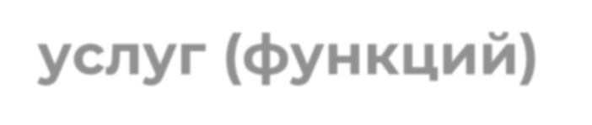
с использованием федеральной портальной формы на Едином портале государственных и муниципальных услуг (функций)



Когда подавать заявление (весенние каникулы):
- С 00:00 12.02.2024 до 23:59 19.02.2024 – прием заявлений о предоставлении права получения путевки в загородные оздоровительные лагеря и лагеря с дневным пребываниям детей в период весенних каникул;
- С 00:00 21.02.2024 - прием заявлений о предоставлении права получения путевки в загородные оздоровительные лагеря и лагеря с дневным пребываниям детей в период весенних каникул (на свободные места).

Когда подавать заявление (летние каникулы):
- С 00:00 04.03.2024 до 23:59 11.03.2024 – прием заявлений о предоставлении права получения путевки в загородные оздоровительные лагеря в период летних каникул;
- С 00:00 18.03.2024 до 23:59 25.03.2024 – прием заявлений о предоставлении права получения путевки в лагеря с дневным пребываниям детей в период летних каникул;
- С 00:00 13.03.2024 - прием заявлений о предоставлении права получения путевки в загородные оздоровительные лагеря (на свободные места);
- С 00:00 27.03.2024 - прием заявлений о предоставлении права получения путевки в лагеря с дневным пребываниям детей в период летних каникул (на свободные места).

Когда подавать заявление (осенние каникулы):
- С 00:00 09.09.2024 до 23:59 16.09.2024 – прием заявлений о предоставлении права получения путевки в загородные оздоровительные лагеря и лагеря с дневным пребываниям детей в период осенних каникул;
- С 00:00 18.09.2024 - прием заявлений о предоставлении права получения путевки в загородные оздоровительные лагеря и лагеря с дневным пребываниям детей в период осенних каникул (на свободные места).

Когда подавать заявление (зимние каникулы):
- С 00:00 11.11.2024 до 23:59 18.11.2024 – прием заявлений о предоставлении права получения путевки в загородные оздоровительные лагеря и лагеря с дневным пребываниям детей в период зимних каникул;
- С 00:00 20.11.2024 - прием заявлений о предоставлении права получения путевки в загородные оздоровительные лагеря и лагеря с дневным пребываниям детей в период зимних каникул (на свободные места).


Какие документы необходимы для заполнения заявления:
- паспорт родителя (законного представителя);
- свидетельство о рождении ребенка;
- документ о регистрации ребенка по месту жительства или пребывания;
- документ, подтверждающий первоочередное и преимущественное право предоставления путевки в организацию отдыха и оздоровления (при наличии права).


Если нет регистрации на ЕПГУ
(нет учетной записи)
Если родитель не был зарегистрирован на ЕПГУ (не получал, не подтверждал учетную запись), то можно подойти в отделения ГБУ СО
МФЦ, и вместе с консультантами в зоне общественного доступа заполнить необходимые данные для регистрации на ЕПГУ, и получить подтверждение учетной записи.


Как получить услугу
В адресной строке набрать www.gosuslugi.ru
Нажать кнопку «Войти»
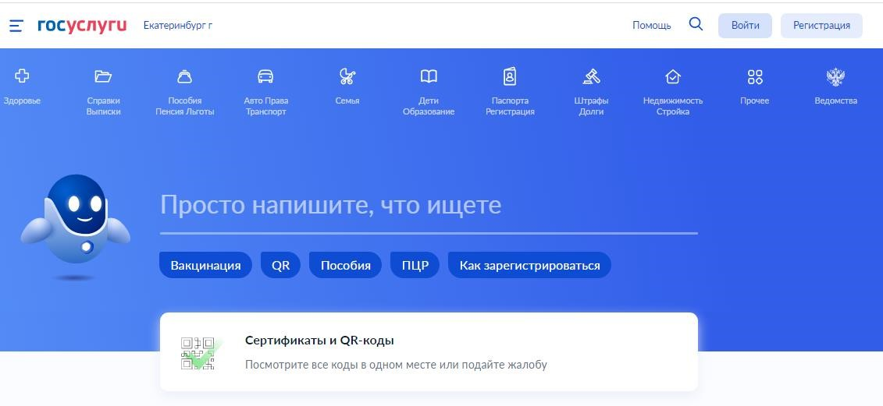


Подача заявления через ЕПГУ при наличии подтверждённой учетной записи
Ввести логин, пароль и нажать кнопку «Войти».
В качестве логина можно использовать номер мобильного телефона, адрес электронной почты или СНИЛС (в зависимости от того, что было указано при регистрации на портале).
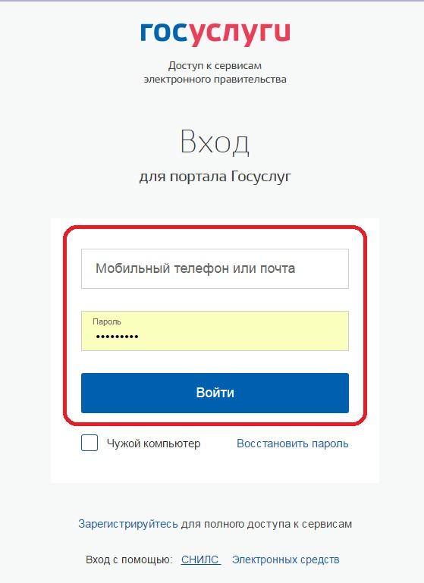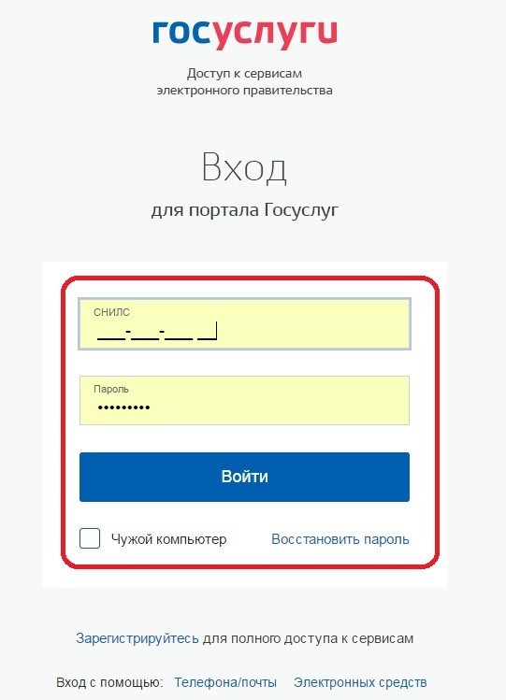

Подача заявления через ЕПГУ при наличии подтверждённой учетной записи
Проверить местоположение (должно быть указано – Екатеринбург). Если местоположение не указано или указано неверно, вручную установить «Екатеринбург».
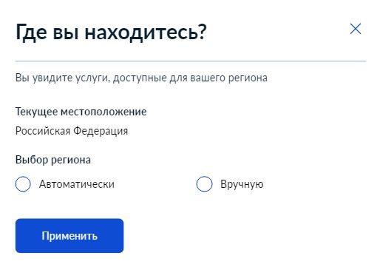

Подача заявления через ЕПГУ при наличии подтверждённой учетной записи
Поиск услуги через помощника: в строке поиска ввести «Путевка в лагерь», выбрать
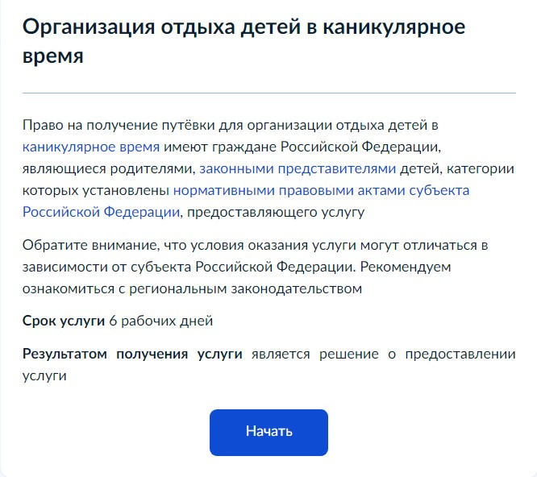
действие
«Отдых детей на каникулах».
Подача заявления через ЕПГУ при наличии
подтверждённой учетной записи
Прямая ссылка на услугу:
https://www.gosuslugi.ru/600173/
1
Выбрать
«Начать».

Подача заявления через ЕПГУ при наличии подтверждённой учетной записи
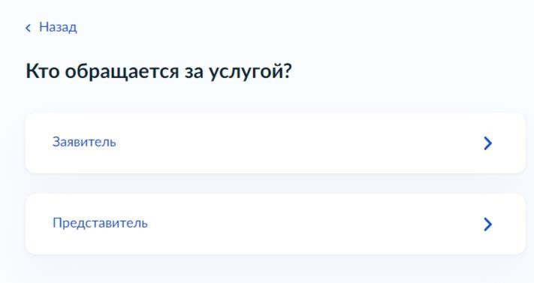
Выбрать того, кто обращается за услугой .

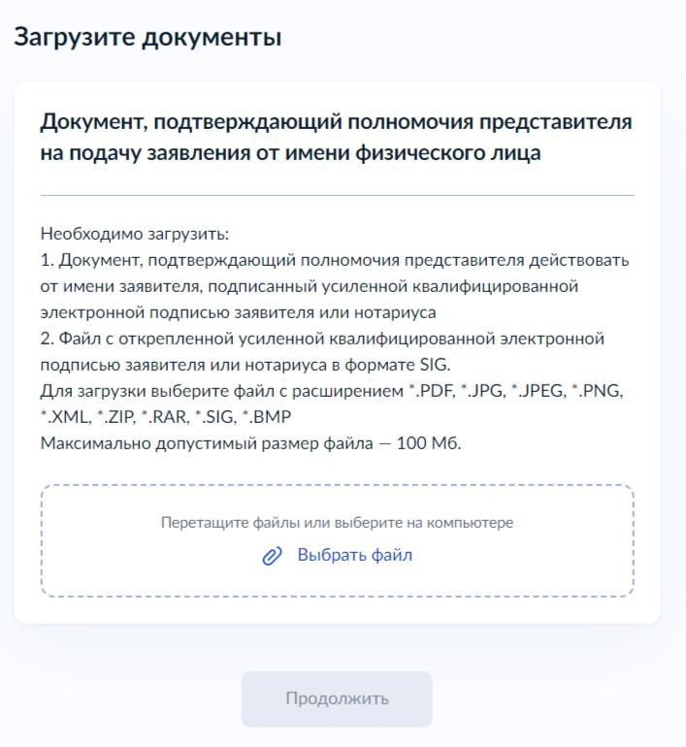
Подача заявления через ЕПГУ при наличии
подтверждённой учетной записи
В случае, если за услугой
обращается представитель
ребенка, то необходимо загрузить
документ, подтверждающий
полномочия представителя на
подачу заявления от имени
физического лица
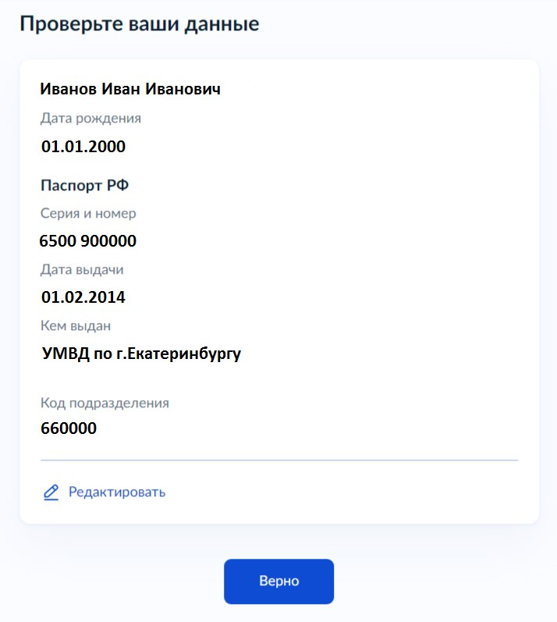
Подача заявления через ЕПГУ при наличии
подтверждённой учетной записи
В случае, если за услугой
обращается родитель (законный
представитель) ребенка, то данные
будут загружены из Личного
кабинета заявителя.

Подача заявления через ЕПГУ при наличии подтверждённой учетной записи
Проверьте свой номер телефона, электронную почту и адрес места жительства
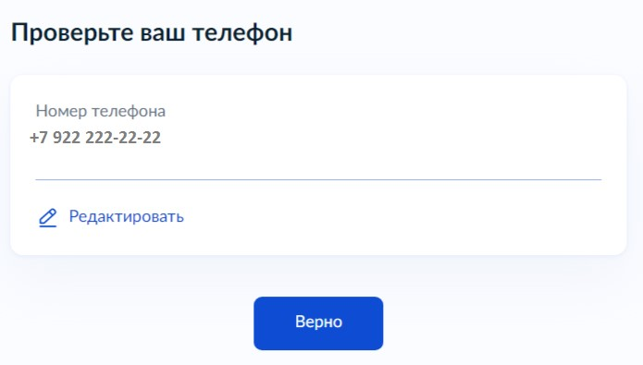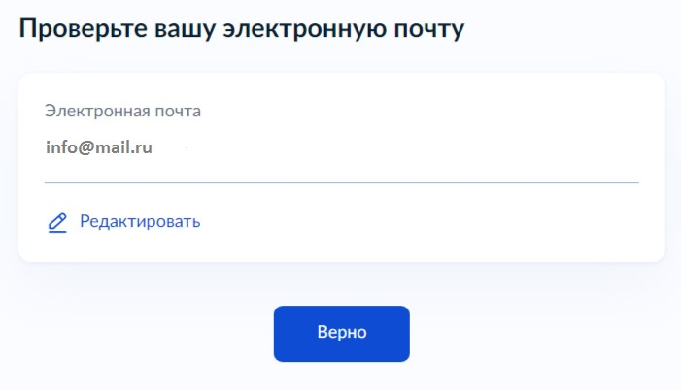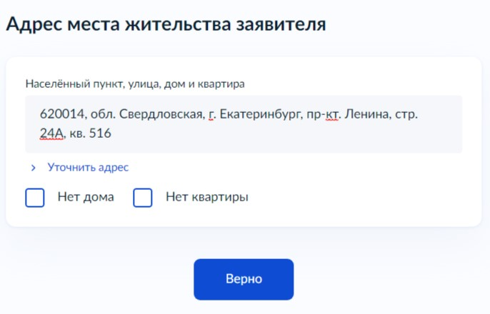

Подача заявления через ЕПГУ при наличии подтверждённой учетной записи
Укажите сведения о ребенке (детях). Данные загружаются из Личного кабинета, в случае отсутствия данных о ребенке (детях), необходимо добавить их в Личном кабинете
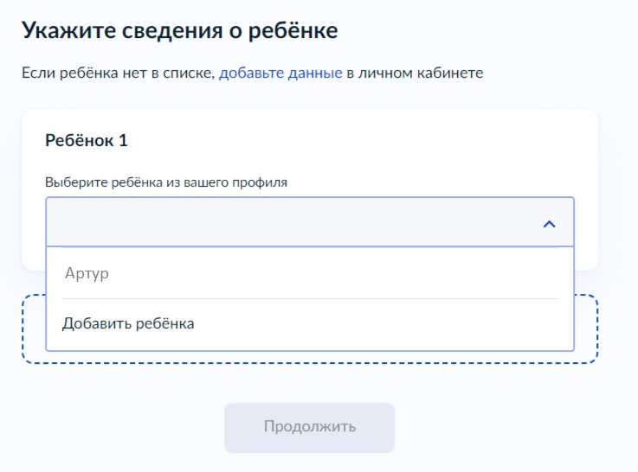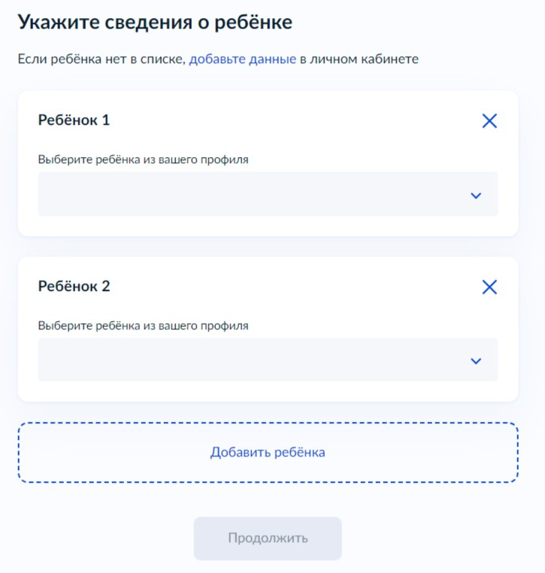

Подача заявления через ЕПГУ при наличии подтверждённой учетной записи
В случае выбора ребенка, данные которого указаны в Личном кабинете, на форме услуги предоставляется возможность проверки и редактирования данных
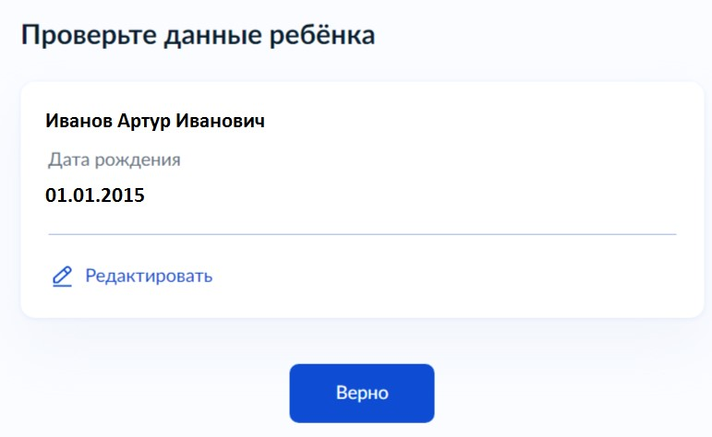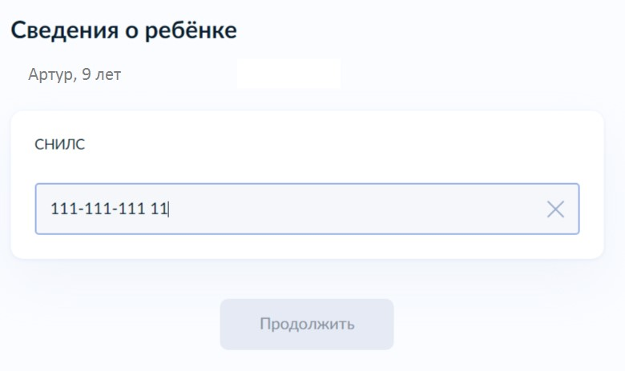

Подача заявления через ЕПГУ при наличии подтверждённой учетной записи
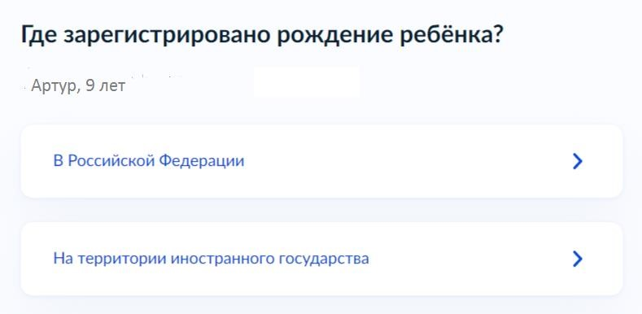
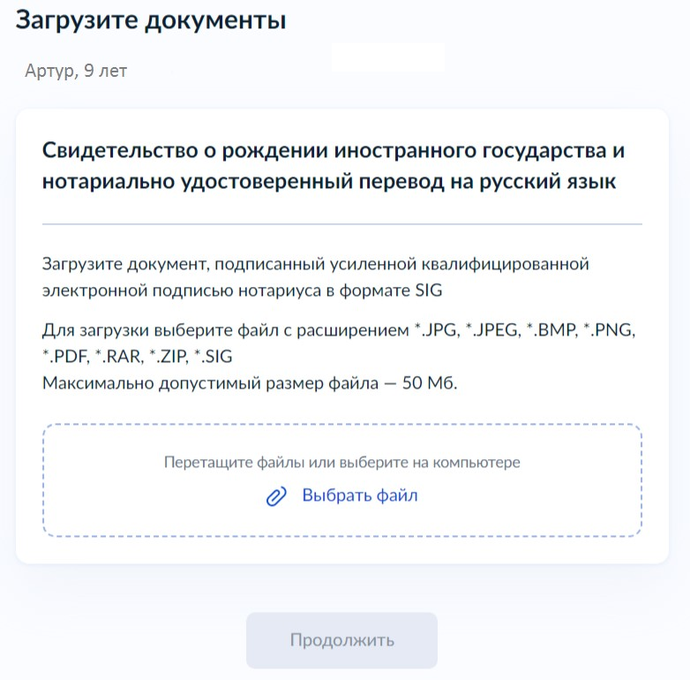
Подача заявления через ЕПГУ при наличии
подтверждённой учетной записи
Если ребенок имеет
свидетельство о рождения
иностранного государства, то
необходимо загрузить
нотариально заверенный
электронный документ.

Подача заявления через ЕПГУ при наличии подтверждённой учетной записи
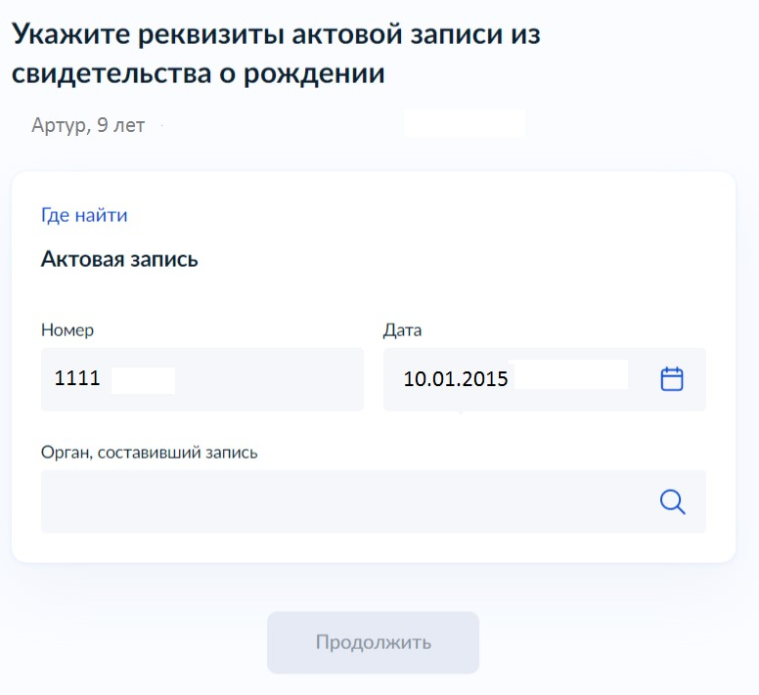
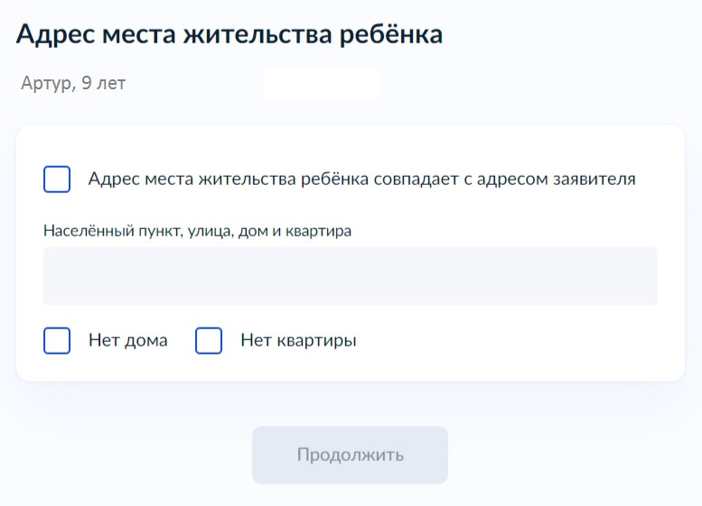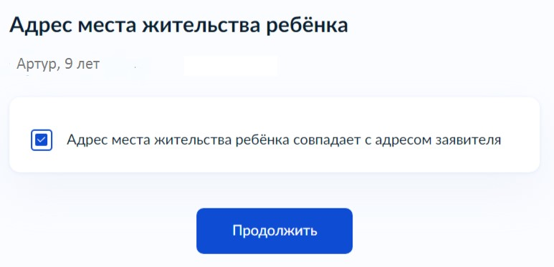
Подача заявления через ЕПГУ при наличии
подтверждённой учетной записи
В случает если адрес места
жительства ребенка
совпадает с адресом места
жительства заявителя, то
необходимо сделать об этом
отметку
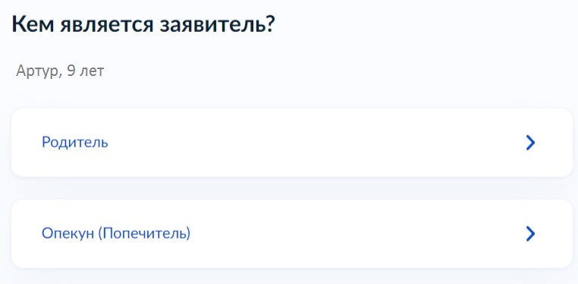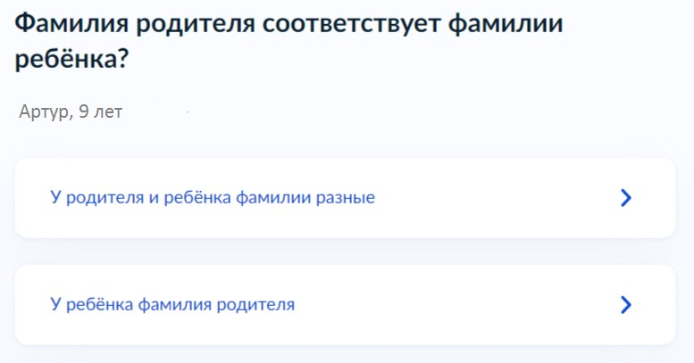
Подача заявления через ЕПГУ при наличии
подтверждённой учетной записи
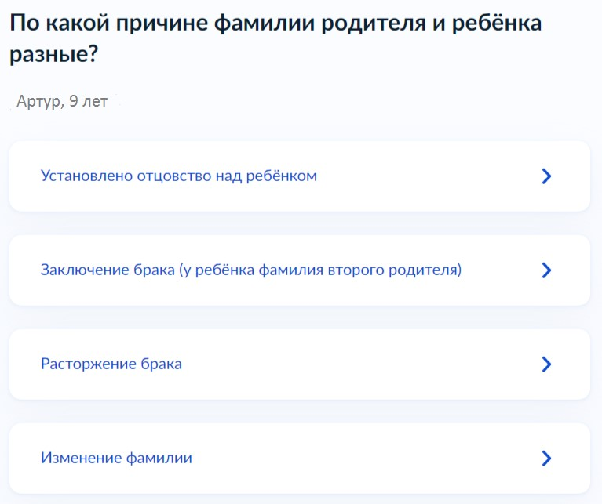
Подача заявления через ЕПГУ при наличии
подтверждённой учетной записи
В случает если было указано,
что фамилии у ребенка и
заявителя разные,
необходимо указать причину
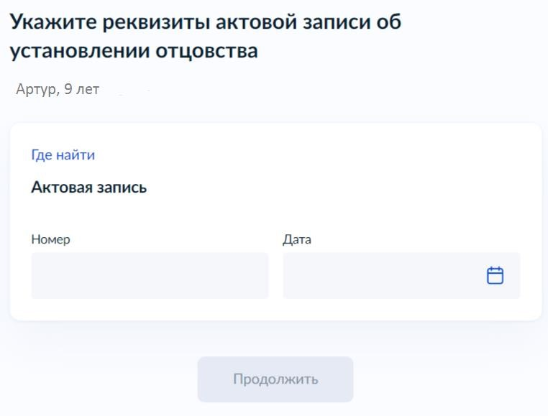
Подача заявления через ЕПГУ при наличии
подтверждённой учетной записи
В случае установления
отцовства над ребенком,
необходимо указать
реквизиты документа

Подача заявления через ЕПГУ при наличии подтверждённой учетной записи
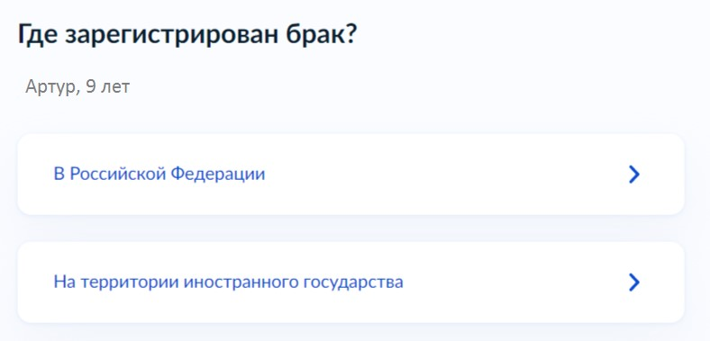
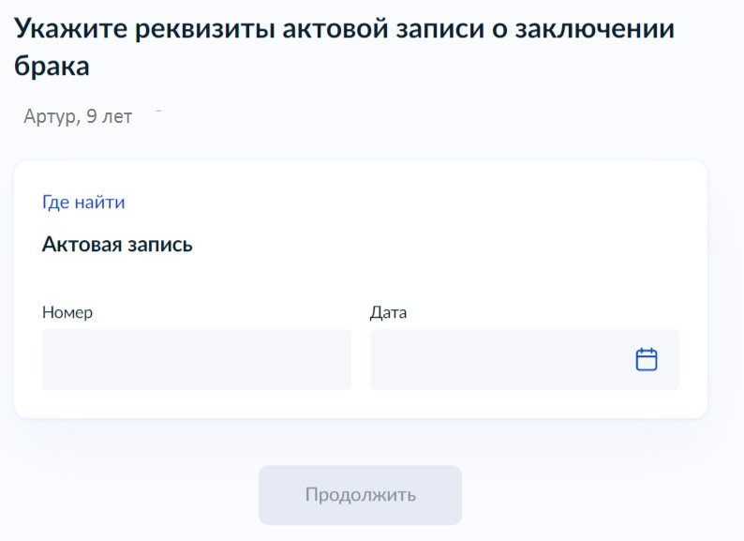
Если у ребенка и заявителя разные фамилии по причине заключения брака, то необходимо указать где зарегистрирован брак. В случае регистрации брака на территории иностранного государства, необходимо указать реквизиты документа
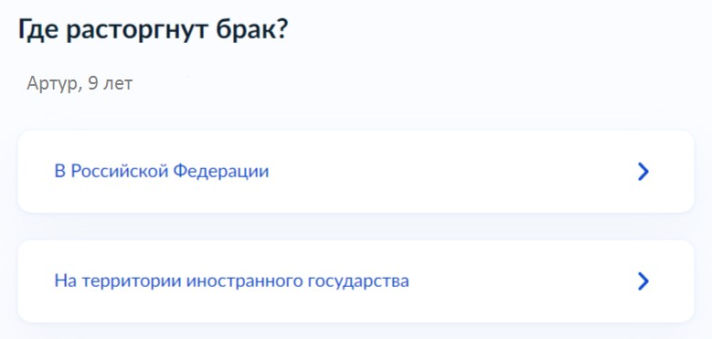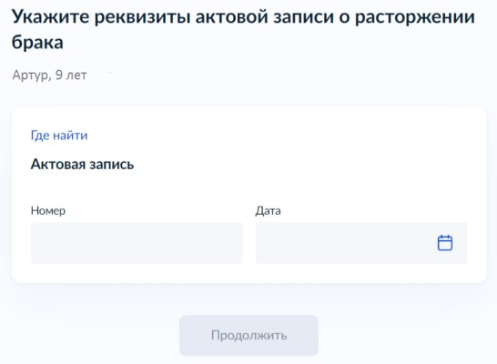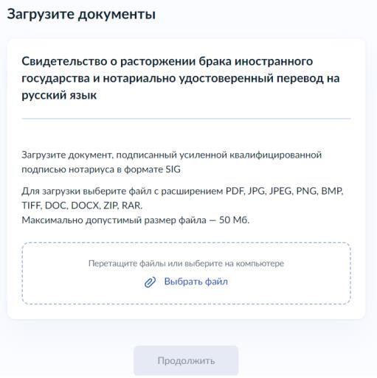
Подача заявления через ЕПГУ при наличии
подтверждённой учетной записи
Если у ребенка и
заявителя
разные
фамилии
по причине
расторжения брака, то
необходимо указать где
расторгнут брак.
В случае расторжения
брака на территории
иностранного
государства, необходимо
указать реквизиты
свидетельства и загрузить
документ

Подача заявления через ЕПГУ при наличии подтверждённой учетной записи
Если у ребенка и заявителя разные фамилии по причине изменения, то необходимо выбрать кто изменил фамилию и указать реквизиты документа
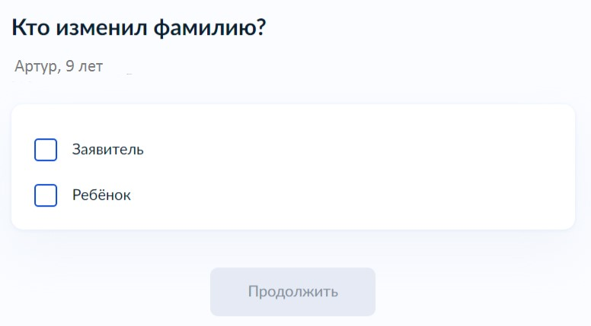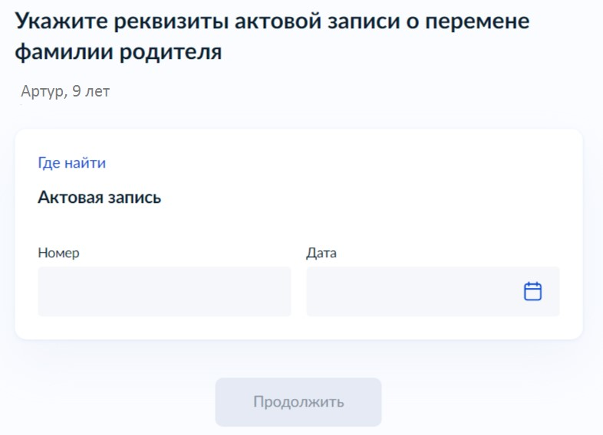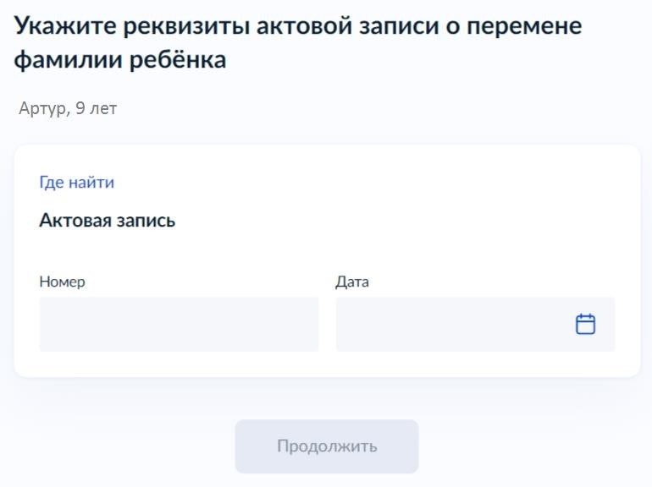

Подача заявления через ЕПГУ при наличии подтверждённой учетной записи
В связи с использованием региональной системы, при выборе категории, к которой относится ребенок, необходимо в поле поиска указать значение «Екатеринбург»
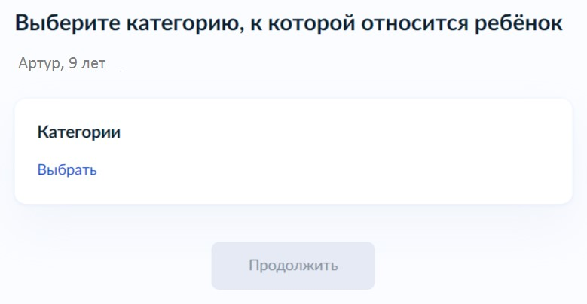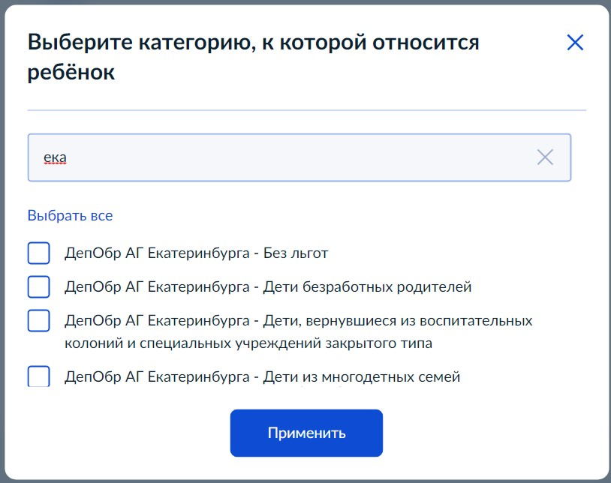

Подача заявления через ЕПГУ при наличии подтверждённой учетной записи
Для выбора организации отдыха и оздоровления, необходимо в поле поиска ввести название организации, выбрать из списка организацию и смену
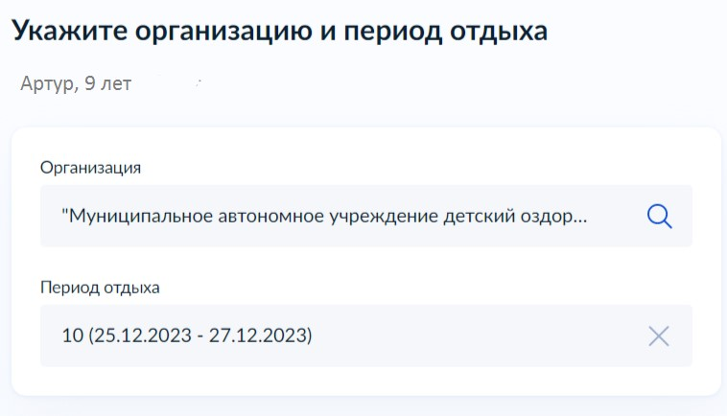

Подача заявления через ЕПГУ при наличии подтверждённой учетной записи
В случае необходимости в предоставлении оригиналов документов, в личный кабинет заявителя поступит уведомление
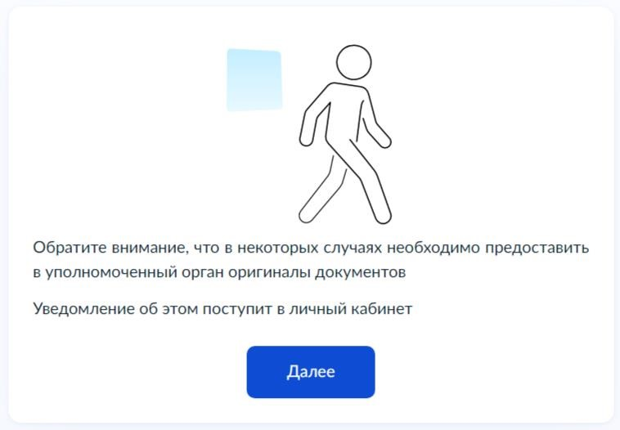

Подача заявления через ЕПГУ при наличии подтверждённой учетной записи
Выбор способа получения результата предоставления услуги
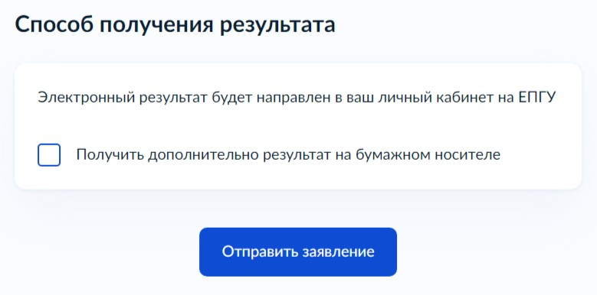

Подача заявления через ЕПГУ при наличии подтверждённой учетной записи
Выбор способа и места получения результата предоставления услуги
